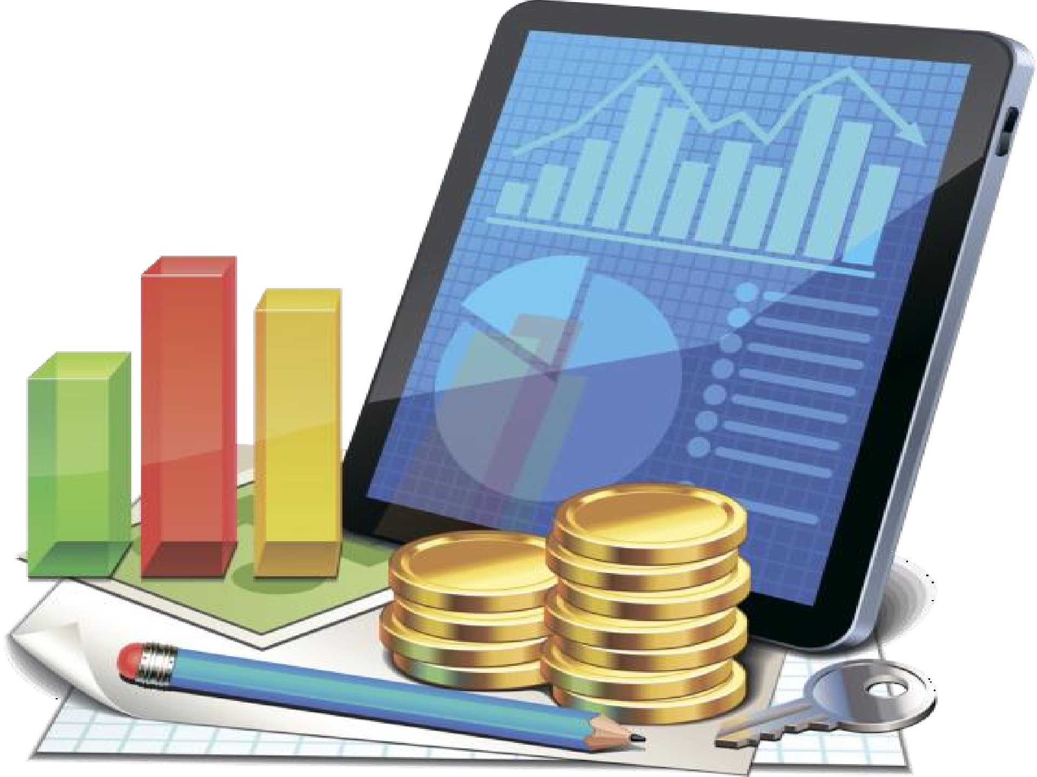к решению «О бюджете Шокинского сельского поселения Кардымовского района
Смоленской области на 2023 год и на плановый период 2024 и 2025 годов»

Уважаемые жители!

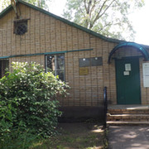
Брошюра «Бюджет для граждан», в которой мы постарались в доступной и понятной форме изложить основные положения бюджета Шокинского сельского поселения Кардымовского района Смоленской области на 2023 год и на плановый период 2024 и 2025 годов, познакомить с основными понятиями, используемыми в бюджетном процессе, а также рассказать, как происходит подготовка и утверждение основного финансового документа сельского поселения.

Надеемся, что размещенная информация позволит гражданам составить представление об источниках формирования доходов бюджета сельского поселения и направлениях расходования бюджетных средств, а также сделать выводы об эффективности расходов и целевом использовании бюджетных средств.

2

Характеристика муниципального образования

Шокинское сельское поселение Кардымовского района Смоленской области – муниципальное образование, наделенное в соответствии с областным законом статусом сельского поселения, территория которого входит в состав муниципального образования «Кардымовский район» Смоленской области, в границах которой местное самоуправление осуществляется населением непосредственно и через выборные и иные органы местного самоуправления, которые могут осуществлять отдельные государственные полномочия, передаваемые органам местного самоуправления федеральными и областными законами.
Территория муниципального образования определена в границах, утвержденных областным законом и административным центром сельского поселения, является деревня Шокино.

3

Что такое «Бюджет для граждан»?

«Бюджет для граждан» познакомит Вас с основными положениями бюджета муниципального образования Шокинского сельского поселения Кардымовского района Смоленской области» на 2023 год и на плановый период 2024 и 2025 годов.
Граждане – как налогоплательщики и как потребители
муниципальных услуг – должны быть уверены в том, что передаваемые ими в распоряжение государства средства используются прозрачно и эффективно, приносят конкретные результаты, как для общества в целом, так и для каждой семьи, для каждого человека.
Бюджет для граждан предназначен для жителей. Не обладающих специальными знаниями в сфере бюджетного законодательства.

4

Что такое бюджет?

Бюджет — это план доходов и расходов на определенный период.
Каждый житель муниципального образования, с одной стороны, участником формирования бюджета, где он, уплачивая налоги, наполняет доходы бюджета, с другой стороны, участником исполнения бюджета, где он получает часть расходов как потребитель муниципальных услуг в сфере образования, культуры, физической культуры и спорта, социального обеспечения и еще многое другое…

5

Какие бывают бюджеты
Бюджет – это форма образования и расходования фонда денежных средств, предназначенная для финансирования задач и функций какого-либо субъекта (семьи, организации, государства и т.д.)
Какие бывают бюджеты?

Бюджеты семей
Бюджеты публично- правовых образований
Бюджеты организаций

Субъектов Российской Федерации
(региональные бюджеты, бюджеты территориальных
фондов обязательного медицинского страхования)

6

Муниципальных образований (местные бюджеты)

Российской Федерации (федеральный бюджет, бюджеты
государственных внебюджетных фондов)

Публично-правовые образования
Публично-правовые образования — особая группа субъектов гражданского права, в которую входят Российская Федерация, субъекты Российской Федерации, муниципальные образования. Являясь субъектами власти, они в гражданских правоотношениях участвуют на равных началах с другими субъектами этих отношений
Публично-правовые (государственные и муниципальные) образования

Российская Федерация (государственное образование)

Субъекты Российской Федерации (государственные образования)
Муниципальные образования (муниципальные
районы, городские округа, городские и сельские поселения, внутригородские
муниципальные образования)

7

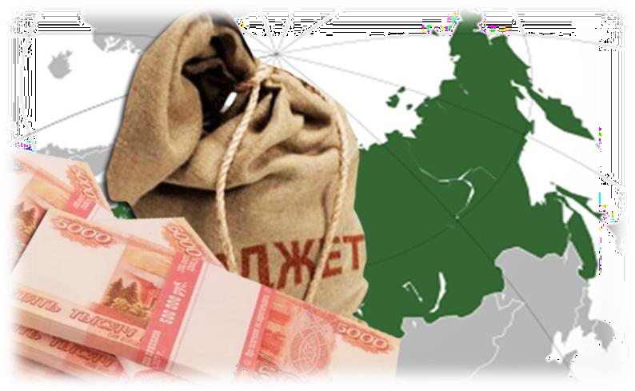
Основные понятия
Бюджет Шокинского сельского поселения Кардымовского района Смоленской области составляется на очередной финансовый год и на плановый период

Составление проекта бюджета основывается на:
- Бюджетном послании Президента Российской Федерации
- Прогнозе социально-экономического развития муниципального образования
- Основных направлениях бюджетной и налоговой
политики
- Муниципальных программах

8

Этапы разработки бюджета
Составление и утверждение бюджета сельского поселения – сложный и многоуровневый процесс. Формирование, рассмотрение и утверждение бюджета сельского поселения происходят ежегодно на очередной финансовый год и плановый период.

- Составление проекта решения о бюджете. При составлении проекта бюджета проводится сбор информации у Главных распорядителей средств бюджета о потребности в денежных средствах для осуществления их деятельности, проводится анализ и сопоставление доходов, расходов и дефицита. После согласования с Главой муниципального образования, проект бюджета направляется в Совет депутатов Шокинского сельского поселения Кардымовского района Смоленской области

  - Рассмотрение проекта решения о бюджете. Проект решения о бюджете на очередной финансовый год и плановый период направляется депутатам Совета депутатов для рассмотрения не позднее 15 ноября текущего года. Проект решения о бюджете муниципального образования (вместе с документами) в обязательном порядке выносится на публичные слушания. Одновременно с рассмотрением проекта решения о бюджете рассматривается прогноз социально-экономического развития муниципального образования.

- Утверждение решения о бюджете. Принятое Советом депутатов решение о бюджете сельского поселения на очередной финансовый год и плановый период направляется Главе муниципального образования для подписания и опубликования в соответствии с Уставом муниципального образования

9

Основные характеристики бюджета
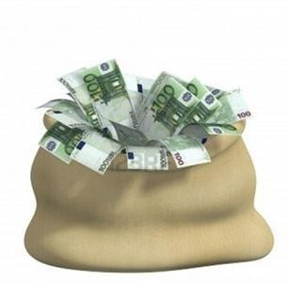

Доходы бюджета -
поступающие в бюджет денежные средства
Расходы бюджета - выплачиваемые из бюджета денежные средства

Дефицит бюджета -
превышение расходов бюджета над его доходами

Профицит бюджета -
превышение доходов бюджета над его расходами

10

Параметры бюджета сельского поселения

тыс. рублей

 | 2021 год | 2022 год | 2023 год | 2024 год | 2025 год
Доходы | 12823,8 | 11701,0 | 11651,3 | 11304,0 | 11310,9
Расходы | 15060,3 | 12732,7 | 11651,3 | 11304,0 | 11310,9
Дефицит  (профицит) | 2236,5 | 1031,7 | 0,0 | 0,0 | 0,0

11

Доходы бюджета

Доходы бюджета - поступающие в бюджет денежные средства

Безвозмездные
перечисления Поступающие в бюджет денежные средства на безвозвратной и
безвозмездной основе из других бюджетов бюджетной системы РФ (межбюджетные трансферты в виде дотаций, субсидий, субвенций), а также
перечисления от
физических и юридических лиц

Налоговые доходы
Доходы от
предусмотренных законодательством
Российской Федерации о налогах и сборах федеральных налогов и сборов, в том числе от налогов,
предусмотренных специальными
налоговыми режимами, региональных и местных налогов, а также пеней и
штрафов по ним

Неналоговые доходы
Доходы, получаемые в виде платы за пользование
муниципальным имуществом либо
компенсации за оказанные услуги юридическим или физическим лицам

12

Структура собственных доходов
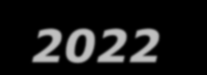
Структура собственных (налоговых и неналоговых) доходов на 2023 год, тыс. рублей

0,3

1,9%
8,0%

12,2%
5,6 Налог на доходы
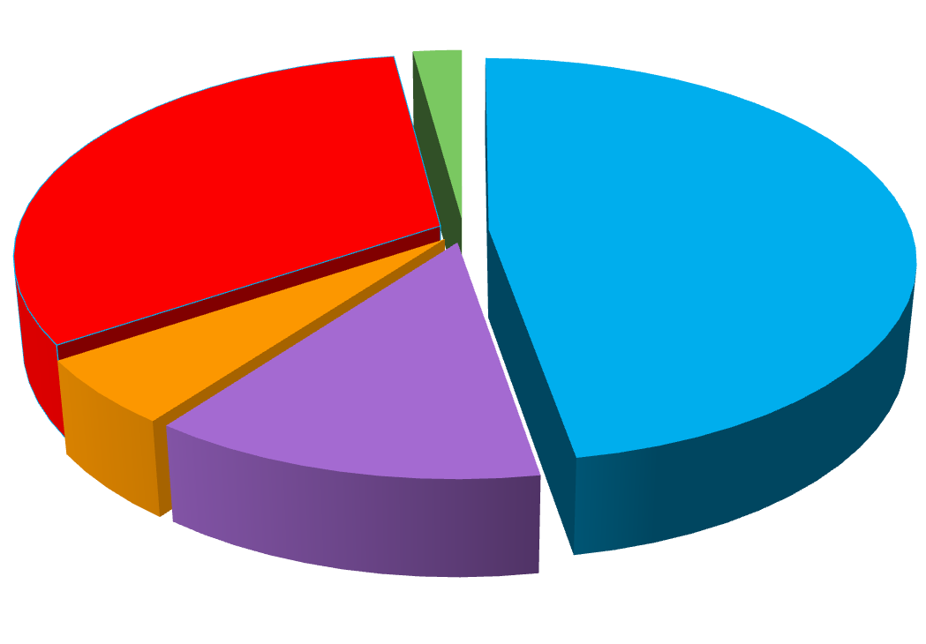физических лиц

Акцизы по подакцизным
товарам

Налог на имущество физических лиц

77,1%

24,6

Земельный налог

0,6

Неналоговые доходы

2,2

13

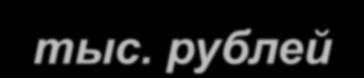Доходная часть бюджета сельского поселения
тыс. рублей

Показатель | 2023 год | 2024 год | 2025 год
Налоговые доходы | 5114,8 | 5382,46 | 5688,0
Неналоговые доходы | 138,4 | 140,7 | 143,1
Безвозмездные  перечисления | 6398,1 | 5780,8 | 5479,8
Всего: | 11651,3 | 11304,0 | 11310,9
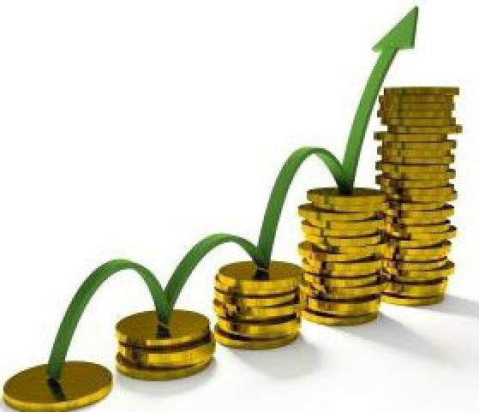

14

Структура доходов бюджета сельского поселения

2023 год налоговые доходы неналоговые доходы
безвозмездные перечисления

43,9%
54,9%
1,2%

15

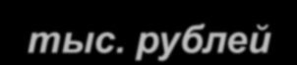Налоговые и неналоговые доходы бюджета сельского поселения
тыс. рублей

Показатель | 2023 год | 2024 год | 2025 год
Налоговые и неналоговые доходы бюджета муниципального образования, всего: | 5253,2 | 5523,2 | 5831,1
налоговые доходы, из них: | 5114,8 | 5282,5 | 5688
налог на доходы физических лиц | 1141,1 | 1217,5 | 1316,1
налоги на товары (работы, услуги), реализуемые на  территории Российской Федерации | 3034,5 | 3188,2 | 3356
налог на имущество физических лиц | 113,8 | 118,4 | 123,1
земельный налог | 825,4 | 858,4 | 892,8
неналоговые доходы, из них: | 138,4 | 140,7 | 143,1
доходы от использования имущества, находящегося в государственной и муниципальной собственности | 138,4 | 140,7 | 143,1
доходы от продажи материальных и нематериальных  активов | 0,0 | 0,0 | 0,0

16

Налоговые и неналоговые доходы бюджета сельского поселения
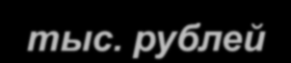Доходы бюджета в расчете на одного жителя составляют:
тыс. рублей

Показатель | 2022 год | 2023 год | 2024 год | 2025 год
Налоговые и неналоговые доходы бюджета  Шокинского сельского поселения Кардымовского района Смоленской области, тыс. рублей | 5,581 | 5,253 | 5,253 | 5,831
Численность населения Шокинского сельского поселения Кардымовского района Смоленской области на 1 января соответствующего года, человек | 2,287 | 1,920 | 2,200 | 2,200
Объем налоговых и неналоговых доходов местного бюджета в расчете на одного жителя, тыс. рублей | 2,440 | 2,735 | 2,387 | 2,650

17

Безвозмездные поступления
Межбюджетные трансферты - основной вид безвозмездных перечислений. Это денежные средства, перечисляемые из одного бюджета бюджетной системы Российской Федерации другому

Дотации – межбюджетные трансферты, предоставляемые на безвозмездной и безвозвратной
основе без установления направлений и (или) условий их
использования

Субсидии – межбюджетные трансферты,
предоставляемые на условиях долевого
софинасирования расходов других бюджетов

Безвозмездные поступления
Субвенции – межбюджетные трансферты,
предоставляемые для финансирования
«переданных» другим
публично-правовым
образованиям полномочий

Иные межбюджетные трансферты

18

Межбюджетные трансферты из областного бюджета

тыс. рублей

 | 2023 год | 2024 год | 2025 год
Дотации бюджетам бюджетной системы Российской Федерации | 6270,1 | 5645,8 | 5339,0
Субвенции бюджетам бюджетной системы Российской Федерации | 128,0 | 135,0 | 140,8

19

Формирование расходной части бюджета сельского поселения
Расходы бюджета – выплачиваемые из бюджета денежные средства, за исключением
средств, являющихся источниками финансирования дефицита бюджета.
Формирование расходов осуществляется в соответствии с расходными обязательствами, обусловленными установленным законодательством разграничением полномочий, исполнение которых должно происходить в очередном финансовом году за счет средств соответствующих бюджетов.

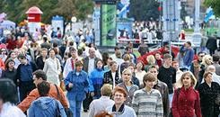

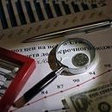Социальная политика
Общегосударственные вопросы
Жилищно- коммунальное
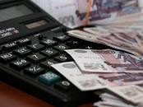хозяйство
8 %

Межбюджетные трансферты

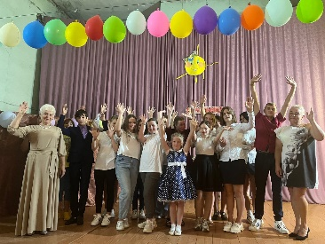

Культура,
кинематография
Национальная
экономика

20

21

Структура расходов бюджета сельского поселения на 2023 год
тыс. рублей

№ п/п | Раздел | План
1. | Общегосударственные вопросы | 6500,4
2. | Национальная оборона | 128,0
3. | Национальная экономика | 3134,5
4. | Жилищно-коммунальное хозяйство | 1421,0
5. | Культура, кинематография | 100,0
6. | Социальная политика | 332,4
7. | Средства массовой информации | 35,0

22

«Программная» структура расходов бюджета сельского поселения

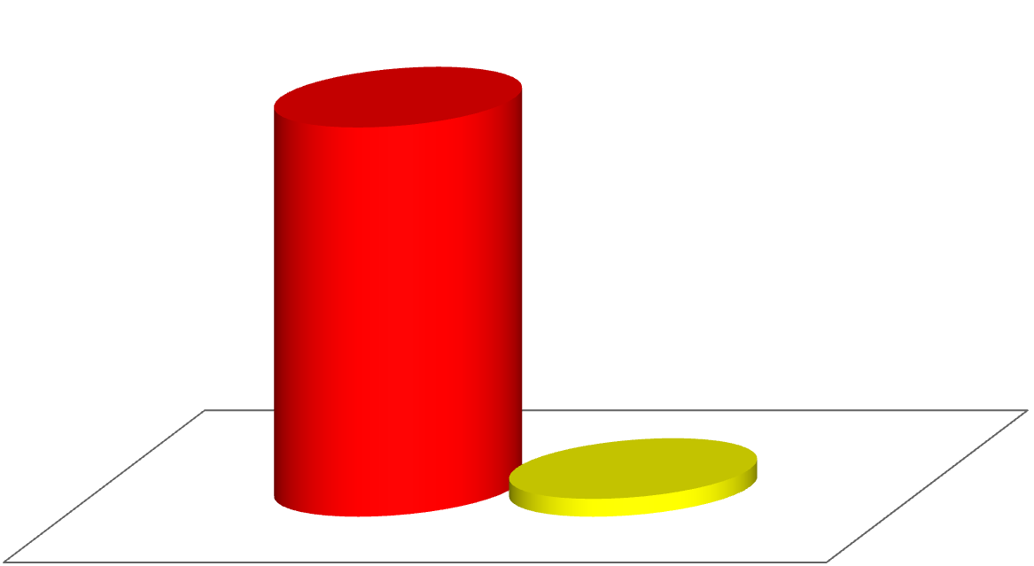Бюджет муниципального образования на 2023 год сформирован по программному принципу, т. е. 94,3% расходов бюджета городского поселения включены в муниципальные программы. Расходы бюджета запланированы в рамках 4 муниципальных программ, в каждой программе определены целевые показатели.
тыс. рублей

Муниципальные программы
10982,4

Непрограммная часть
668,9

2023 год

23

Перечень муниципальных программ

Наименование муниципальной программы | 2022 год | 2023 год
Муниципальная программа «Обеспечение деятельности Администрации Шокинского сельского поселения Кардымовского района Смоленской области» | 6133,7 | 6420,4
Муниципальная программа «Комплексное развитие систем коммунальной инфраструктуры и благоустройство Шокинского сельского поселения Кардымовского района Смоленской области» | 6592,5 | 332,4
Муниципальная программа «О мерах по противодействию терроризму и экстремизму в муниципальном образовании Шокинского сельского поселения Кардымовского района Смоленской области» | 1,5 | 1,5
Муниципальная программа «Пожарная безопасность на территории Шокинского сельского поселения Кардымовского района Смоленской области» | 5 | 5,0
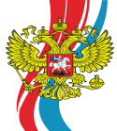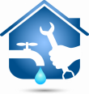
24

Непрограммные расходы

К непрограммным расходам бюджета сельского поселения
относятся расходы на:

Обеспечение деятельности Контрольно-ревизионной комиссии

Резервный фонд Администрации сельского поселения

Прочие расходы за счет межбюджетных трансфертов других уровней

25

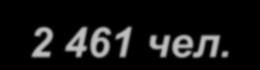Объем доходов и расходов сельского поселения в расчете на 1 жителя
Население на 01.01.2023 года – 1 920 чел.

Доходы Расходы

11 651,1
тыс. рублей

11 651,3
тыс. рублей

6,1 тыс. рублей 6,1 тыс. рублей

2023 год

26

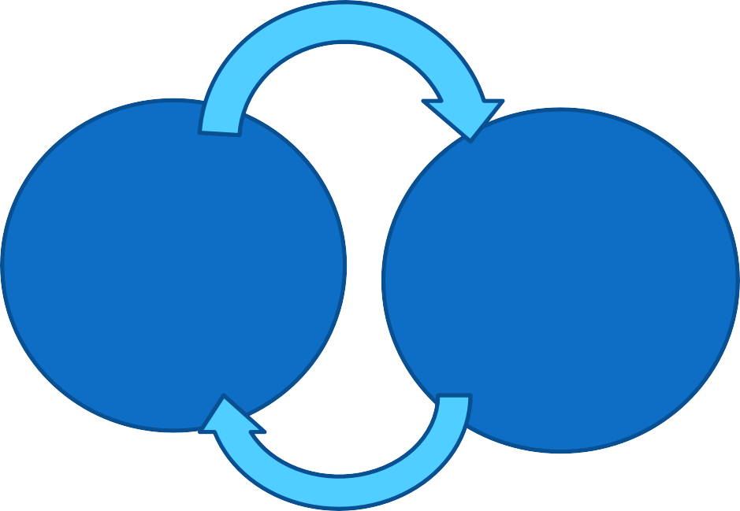
Межбюджетные отношения

Межбюджетные отношения – взаимоотношения между публично-правовыми

образованиями по вопросам регулирования бюджетных правоотношений организации и осуществления бюджетного процесса.
Межбюджетные
трансферты, предо- ставляемые бюджету муниципального
района из бюджета городского поселения
Межбюджетные трансферты, предо- ставляемые бюджету городского поселения

Межбюджетные трансферты – средства, предоставляемые одним бюджетом бюджетной системы Российской Федерации другому бюджету.
Объем межбюджетных трансфертов передаваемых из бюджета сельского поселения в бюджет муниципального района на 2023 год составляет 22,7 тыс. рублей.

27

Муниципальный долг
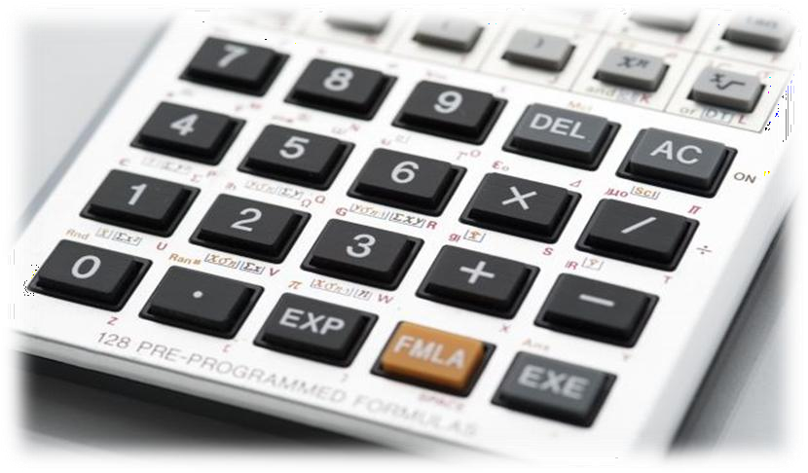
Государственный (муниципальный) долг – обязательства, возникающие из государственных или муниципальных заимствований, гарантий по обязательствам третьих лиц, другие обязательства в соответствии с видами долговых обязательств, установленными Бюджетным кодексом, принятые на себя Российской Федерацией, субъектом Российской Федерации или муниципальным образованием.
По состоянию на 01 января 2024 года
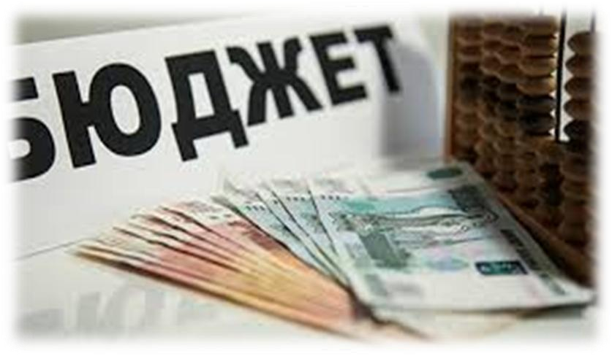
муниципальный долг сельского поселения составляет 0,0 тыс. рублей
Расходы бюджета поселения на обслуживание муниципального долга за 2023 год не предусмотрены.
Осуществляется мониторинг кредиторской задолженности, просроченная кредиторская задолженность и долговые обязательства отсутствуют.
Муниципальные гарантии муниципальным образованием не предоставлялись.

28

Спасибо за внимание!

2023 год
29

